一图读懂：《道路机动车辆产品自我检验管理办法（试行）》

发布时间：2024-12-23 17:39 来源：装备工业一司
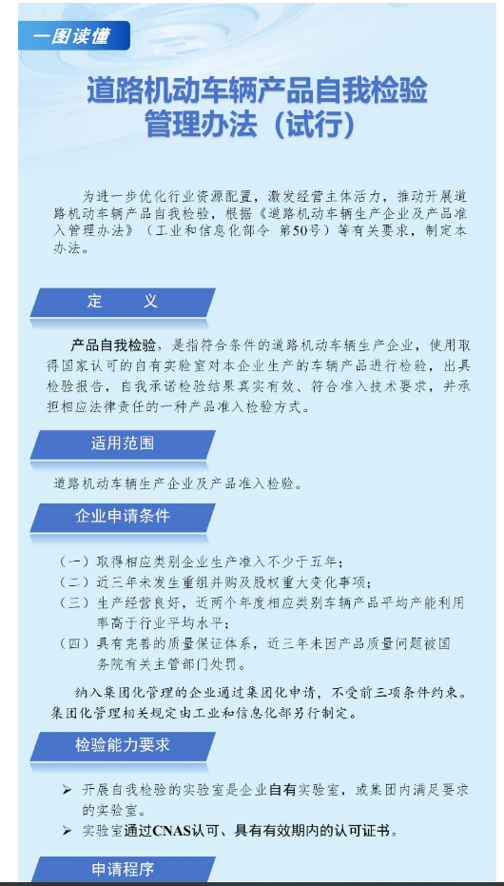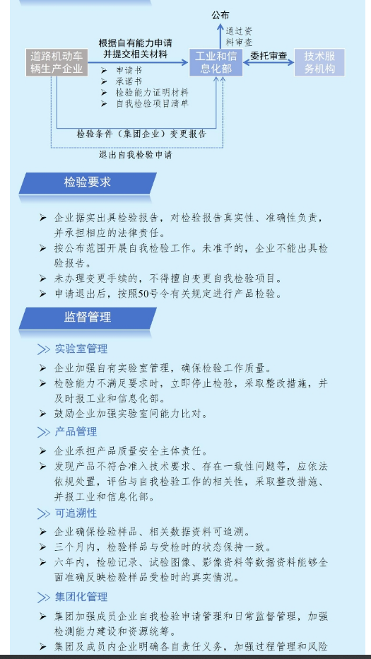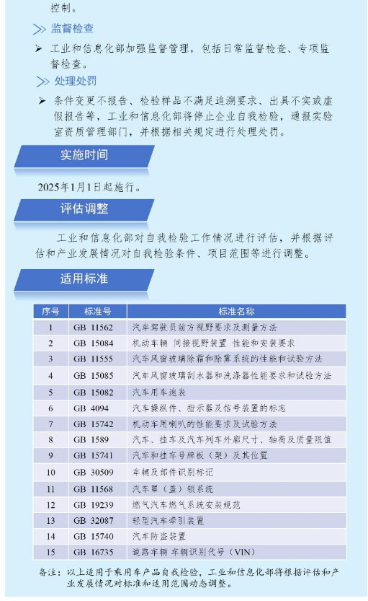
https://www.miit.gov.cn/zwgk/zcjd/art/2024/art_30e00dc31e324d3f9eefd60d1f60dea8.html

